BattleStats.com

O mercado de FPS no E-sport nunca esteve tão em alta, movimentando bilhões ao redor do mundo através de campeonatos e transmissões online, crescendo cada vez mais com o surgimento de novos jogadores profissionais trazidos pela onda de jogos competitivos e do subgênero em ascensão conhecido como battle-royalle. Porém, na maioria dos casos, ainda é difícil para um jogador sem experiência profissional adquirir conhecimento aprofundado sobre o funcionamento de jogos competitivos, o que infelizmente cria uma separação desnecessária entre de jogadores profissionais já estabelecidos e os novatos ainda tentando uma carreira em competições, onde os já estabelecidos adquirem tal conhecimento a partir de experiência gerando uma grande vantagem técnica e competitiva e os novatos sem muita opção precisam se apoiar unicamente em suas habilidades e treinamento.

É ai que o BattleStats entra, ele consiste em uma aplicação web, criada com base em html/css/javascript e o objetivo de ser um banco de dados de fácil acesso para os interessados em informações detalhadas sobre o funcionamento de diversos jogos de FPS competitivos da atualidade, como o Counter-Strike, PUBG e Rainbowsix Siege, que embora possuam informações detalhadas online sobre o funcionamento e status de suas armas e equipamentos, tais informações são de difícil acesso e estão espalhadas pela internet.

O BattleStats terá como inspiração em funcionalidade e em design o site symthic.com, que exerce quase a mesma função, porém, possui informações relacionadas apenas a franquias de jogos do mercado casual e com pouquíssima participação no cenário competitivo como Battlefield e Call of Duty e possui um grande volume de acessos diários.

Na aplicação o usuário poderá de acessar detalhadamente as informações de todas as armas, equipamentos, gadgets e miscellaneous (informações gerais) encontrados nos jogos listados anteriormente, comparar dois ou mais itens e visualizando suas principais semelhanças e testar diferentes combinações de gadgets e attachments, tendo as alterações aplicadas e apresentadas visualmente, tudo isso apresentado em um layout simples e de fácil entendimento, para que assim, o usuário seja capaz de compreender melhor o funcionamento dos jogos de uma forma muito mais aprofundada.

Exemplos à seguir.

Lista com detalhes:

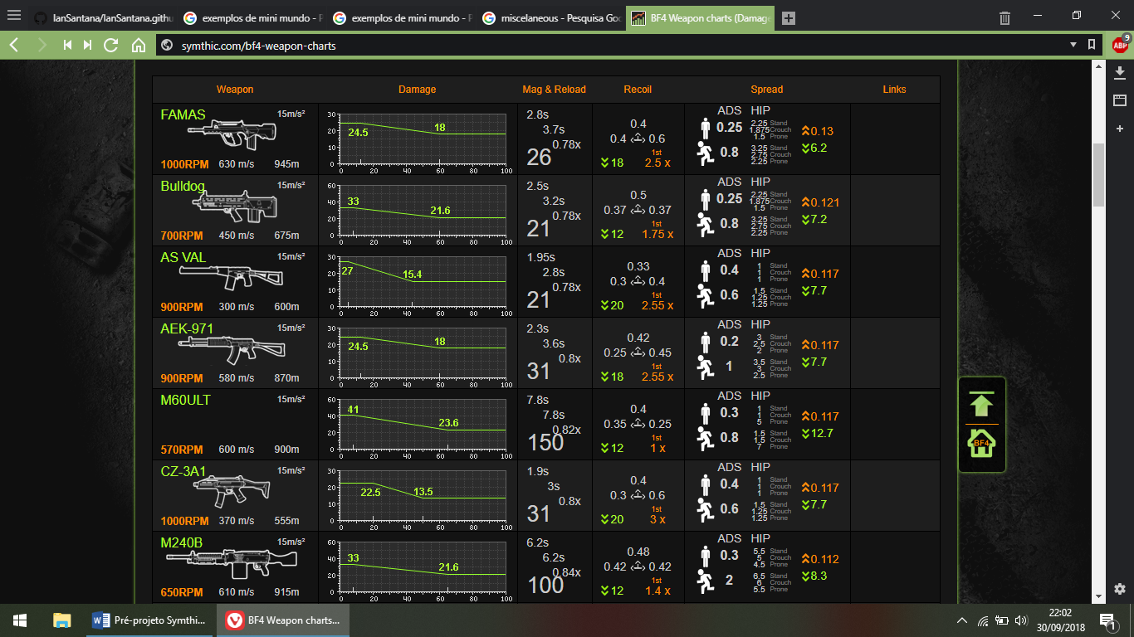

Comparações:

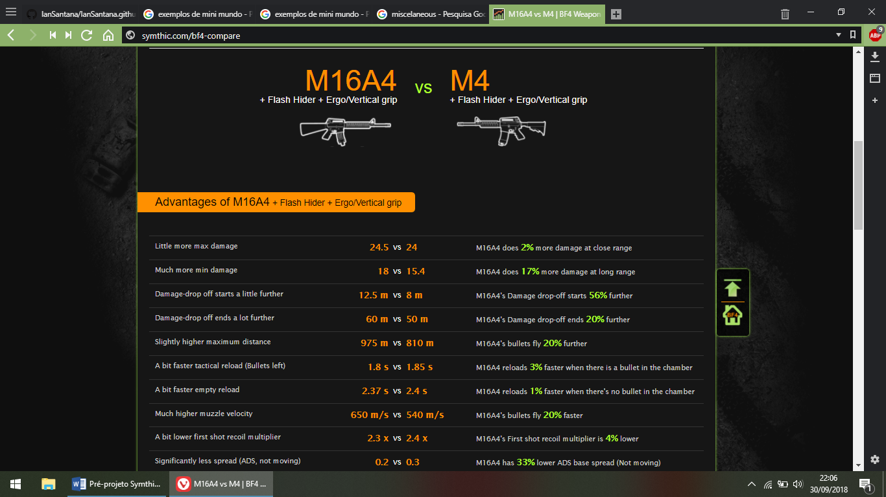

Attachments:

